학습 마무리
내장 객체 request의 이용 메소드
반환값 | 메소드 | 사용 용도
String | getParameter() | name의 요청 인자 값을 반환, 없으면 null을 반환, 만일 값이 여러 개이면 첫 번째 값만 반환
String [ ] | getParameterValues() | 지정한 name의 요청 인자 값을 문자열 배열로 반환, 없으면 null을 반환
Enumeration | getAttributeNames() | 모든 인자의 이름을 Enumeration으로 반환
String | getProtocol() | 사용중인 프로토콜을 반환
String | getRemoteAddr() | 클라이언트의 IP 주소를 반환
String | getRemoteHost() | 클라이언트의 호스트 이름을 반환
String | getServerName(0 | 요청된 서버의 호스트 이름을 반환
String | getRemotePort() | 요청된 서버의 포트 번호를 반환
int | getSession() | 요청된 서버의 호스트 이름을 반환
String | getRequestURL() | 클라이언트가 요청한 URL 반환, URL은 프로토콜과 함께 주소 부분에 기술된 모든 문자열

03 / 30 실습 코드 및 결과
EX01.jsp
코드
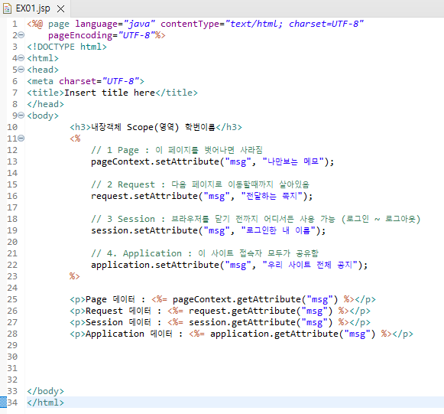

실행 결과
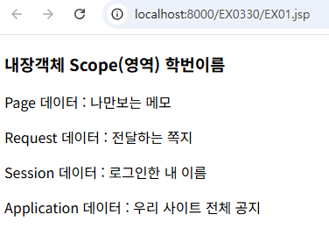
request.html
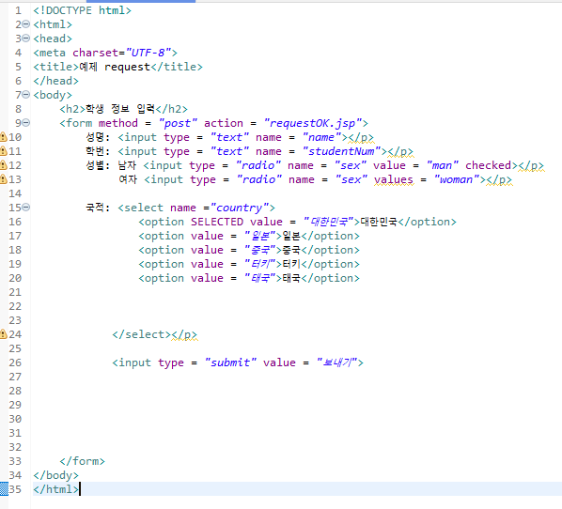
requestOK.jsp
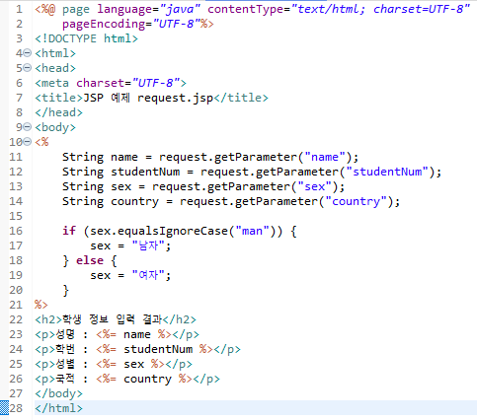
request.html 실행 결과
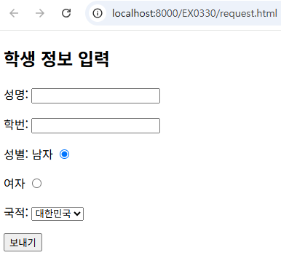
이름과 학번 입력 후 보내기 클릭 결과
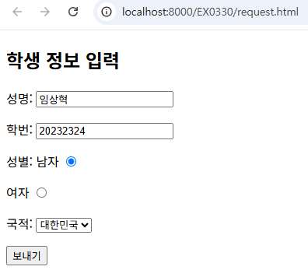
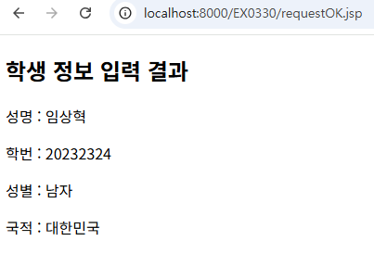
request2.html
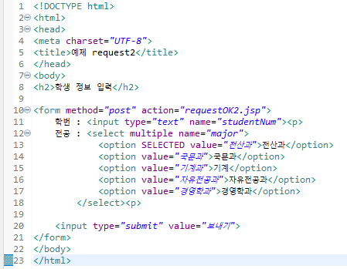
requestOK2.jsp
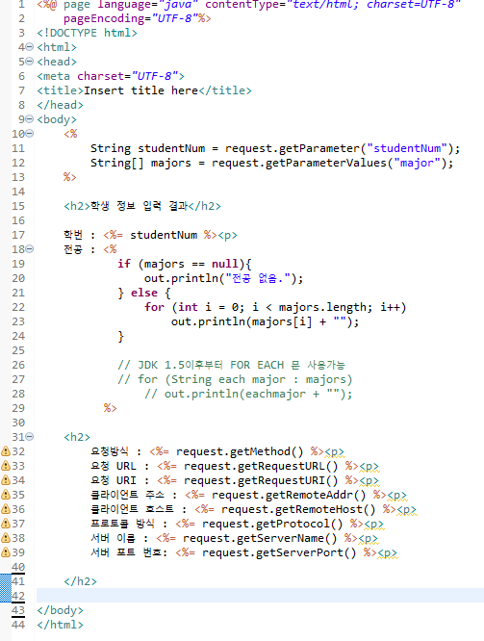
request2.html 실행 결과
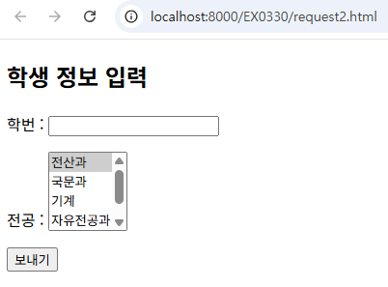
학번 입력과 과 선택 후 보내기 클릭 결과
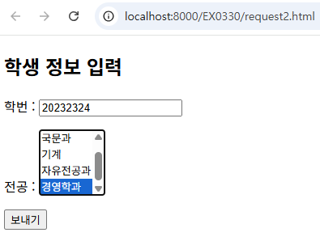
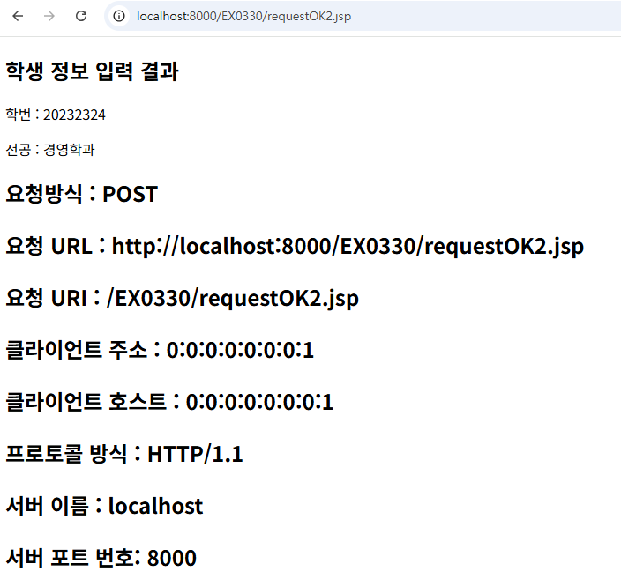
request3.html
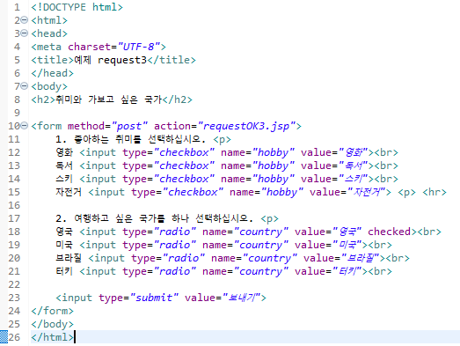
requestOK3.jsp
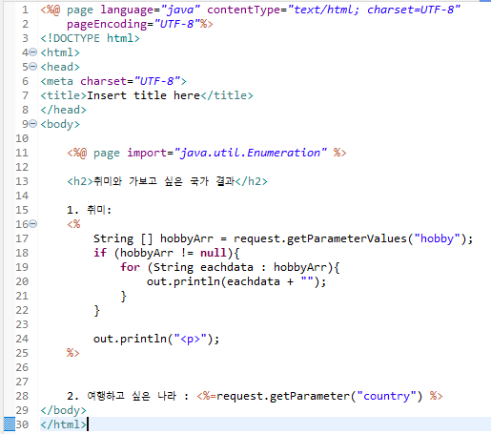
request3.html 실행 결과
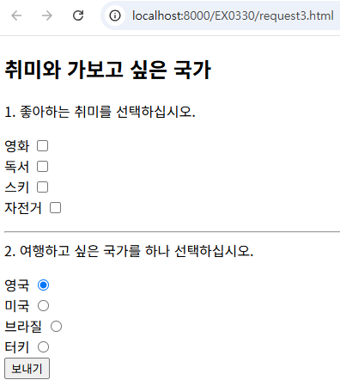
취미 하나랑 국가 하나 선택후 보내기 클릭
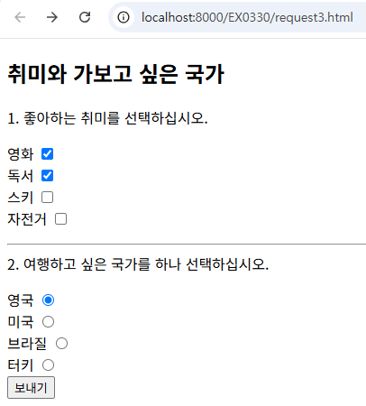
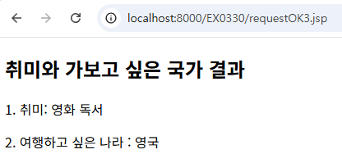
request4.html
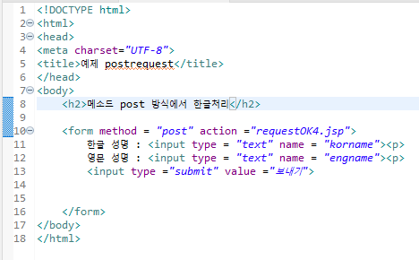

requestOK4.jsp
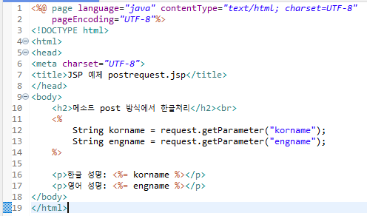

Request4.html 실행 결과
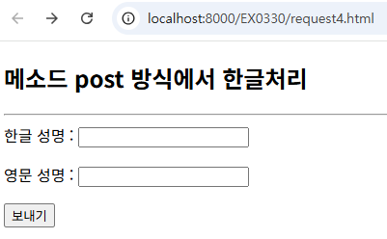

한글 성명 , 영문 성명 입력 후 보내기 클릭 결과
